Kerkklanken
Nummer 4
Van 3 september tot en met 29 oktober 2023
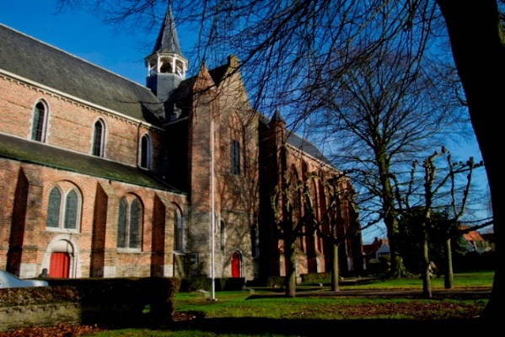

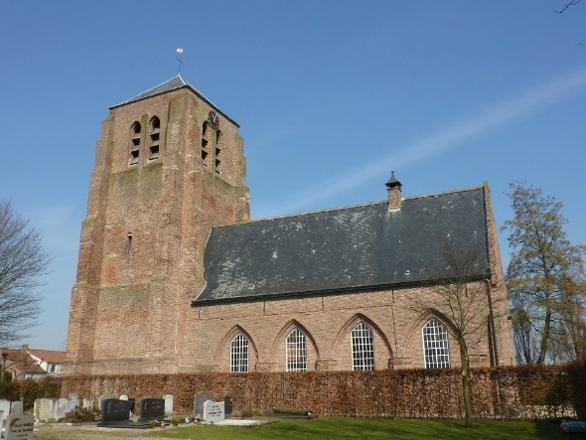
Kerkklanken is het kerkblad voor leden van de Protestantse Gemeente te Sint Kruis en Aardenburg en overige abonnees.

Protestantse Gemeente
te Sint Kruis en Aardenburg

Kerkgebouwen:
PEPERBUSSE, Schoolpad 2, Sint-Kruis
SINT-BAAFSKERK, Sint Bavostraat 5, Aardenburg
website:
https://sintkruis-aardenburg.protestantsekerk.net

Predikant: Vacant
Consulent: Ds. Marian Taalman-de Ruiter
p/a Sint Bavostraat 5, 4527CJ Aardenburg
tel. 06-38541390, e-mail: pastoraat@aardenburg.faith
Scriba: Janco Dees
p/a Sint Bavostraat 5, 4527CJ Aardenburg
tel. 06-38315481, e-mail: scriba@aardenburg.faith
Ouderlingen: Janco Dees, Cora Quaak-van Elswijk
e-mail scriba@aardenburg.faith
College van Kerkrentmeesters: NL75RABO0373735049
Jaap Flikweert, voorzitter. Harm Aarnoutse, secretaris. Dick de Pooter, penningmeester. Kerkrenmeester: vacant
e-mail kerkrentmeesters@aardenburg.faith
Diaconie: Fabian de Pooter, voorzitter. Eline Catseman-van Hal, penningmeester. Rinco de Koeijer, secretaris
e-mail diaconie@aardenburg.faith
IBAN: NL41RABO0373735952

Redactie: Dick de Pooter, Cora van Elswijk, Irma Nietveld.
Kopij uiterlijk 27 oktober 2023 naar aardenbach@gmail.com

Adverteren: halve pagina 150 euro per jaar.
INHOUD

Personalia (achterzijde voorblad)

Bespiegelingen

Uit de Kerkenraad
Verslag vergadering
Vacature kerkrentmeester

Gemeenteleven
Pastoraat
Kinderpagina
Gast aan tafel

Concerten en evenementen
De Sint-Baafs
Open monumentendag
Het Bachcomite
Hobby en Brocante markt

Kerkdiensten
Terugblik Baafse Beleving
Collecterooster Diakonie
Advertenties
Rooster kerkdiensten (achterzijde)

Bespiegelingen
In een tijd waarin de rampspoed en ellende je netvlies teisteren zodra je de buis aanzet - o pardon, tegenwoordig heet dat flatscreen - zoekt een mens innerlijke vertroosting via de radio. Evenals de tv levert ook dit medium ons een keur aan zenders, voor elk wat wils, dus dat moet lukken. Wel eerst even een DAB+ apparaat aanschaffen, anders is bereik tegenwoordig niet meer gegarandeerd. Via de zenderzoeker verschijnen namen die min of meer tot de verbeelding spreken, zeker als je er eerder nog niet van gehoord had. Radio Maria, FunX, GoedNieuwsRadio, Klara, Scheldemond, Tukker FM, SLAM!, QMusic.
De naam NPO 4, voorheen 4 FM, steekt daar wat bleekjes bij af. Maar ook dat is sinds enige tijd opgelost: het heet nu NPO klassiek, en zo weet je meteen wat je in huis haalt. Muziek die zeer recent of juist door de eeuwen heen beproefd is en wel bevonden, brengt in de avond of nacht nagenoeg non-stop de trommelvliezen in trilling.

So far so good. Tot je NPO klassiek overdag probeert. Dan worden we ieder uur vergast op reclameboodschappen die het nieuwblok omlijsten. En mocht het u nog niet zijn opgevallen: daar zit een patroon in. Een patroon dat evenals de muziek door de tijdbeproefd is, en wel onze tijd, of nog specifieker: onze leeftijd. Want reclame is afgestemd op doelgroepen. Sommige reclame is voor meerdere doelgroepen van toepassing en begint dan ook al rond het vroege ochtendblok. Terwijl het boterhamtrommeltje voor school, uni of werk met vers belegde boterhammetjes wordt gevuld, houdt ‘Meerdervoort’ ons beleggingen voor die ‘gegarandeerde zekerheid bieden’ en een grote opbrengst beloven, ‘profiteer nu!’ Maar ook rond het koffie-uur, lunch, theetijd en diner wordt onze honger naar zekerheid en meer gestild door de lonkende beloftes van Meerdervoort. Kennelijk neemt men aan dat jong en oud de hele dag door belust is op meer-der/enzo-voort geld. Of is dit meer dan een aanname en zijn we daadwerkelijk als rupsjes-nooit-genoeg in één van de welvarendste landen ter wereld daarmee drukdoende?

Interessant is het vervolg: ‘Het behouden huis’. Na een jaar pauze is de vrouwenstem met “Wíst je dat je als gepensioneerde je huis kan verkopen en er toch in blijven wonen?’ weer terug van weggeweest. Gereviseerd, dat wel. Ze praat nu aanmerkelijk sneller waardoor je je als aangesprokene ineens al een stuk volwassener voelt worden genomen. Voor je het weet is ze bij de kern van haar boodschap: ‘lekker leven en zonder dat je huurt of een schuld opbouwt’. Nou gepensioneerde, wie wil dat niet, iedereen toch zeker! Ja, de betutteling in de boodschap is gebleven, daar heeft haar sabbatical geen verandering ingebracht. Afgaande op haar woorden kunnen de lieve luisteraars hun schoentjes alvast klaarzetten: Sinterklaas is in aantocht met ‘geld zonder schuld’. Eerst maar eens de kleine lettertjes lezen op zoek naar de adder onder ’t gratis geld.

Deze behoorlijk opgefokte reclames hoor je rond de tijden waarop de pensionada’s dagelijks aan tafel gaan, of uitblazen bij een kopje thee, koffie of andere versnapering. Inderdaad, precies op het moment dat je even bijkomt en in rust bent, wil deze boodschap zomaar je dagelijkse besognes binnenwandelen, als de slang in het paradijs groteske visioenen lispelend.

Misschien is het een uitkomst voor u, misschien ook niet. Hoe dan ook staat vast dat de belegger er straks weer een pand bij heeft, terwijl de woningmarkt verder inkrimpt. Meerdervoort vermeerdert voort.

Tja, er zijn toch zinniger alternatieven en heilbrengende doelen te bedenken, denk je dan. Alternatieven voor een samenleving waarin mensen samen-leven in plaats van ieder op zijn of haar eiland te gelde zien te maken. Maar misschien moeten we daarvoor naar minder welvarende landen kijken, zoals je ouderen wel vaker hoort zeggen: dat het vroeger gemoedelijker was, er was meer saamhorigheid, want ja, toen had je al die welvaart nog niet. Je had elkaar, daar moest je het mee doen. Een wijsheid met Bijbelse grondtoon.

Psalm 133, een pelgrimslied van David.
Hoe goed is het, hoe heerlijk
als broeders en zusters bijeen te wonen!

Goed als olie op het hoofd
die neervalt op de baard,
de baard van Aaron,
en neervalt op de hals van zijn gewaad,

als de dauw van de Hermon
die neervalt op de bergen van Sion.
Daar geeft de HEER zijn zegen:
leven voor altijd.

(P.S. de laatste week hoor je tussen de opgefokte reclames een kalm en kort bericht: ‘leren mediteren? zen.nl’)

Uit de Kerkenraad

Verslag vergadering
In de afgelopen vakantie periode was er geen vergadering belegd. Eerstvolgende vergadering is begin september.

Vacature kerkrentmeester
Zondag 13 augustus is kerkrentmeester Harm Aarnoutse bevestig tot ouderling-kerkrentmeester nadat hij belijdenis heeft gedaan.
Dat maakt dat we nu op zoek zijn naar een belangstellende die de taak van kerkrentmeester op zich wil nemen. Een kerkrentmeester ondersteunt de ouderling-kerkrentmeesters bij hun werkzaamheden, neemt deel aan kerkenraadsvergaderingen, is zelf geen ambtsdrager en draagt als zodanig dan ook geen verantwoordelijkheden in de zondagse erediensten.
Voor verdere informatie kunt u contact opnemen met
Dick de Pooter, tel. 06-27850061 e-mail: Aardenbach@gmail.com

Gemeenteleven

Pastoraat
Indien u behoefte heeft aan een pastoraal gesprek of bezoek, graag contact opnemen met een van de pastorale ouderlingen: Dick de Pooter, tel. 06-27850061 e-mail: Aardenbach@gmail.com;
Cora Quaak-van Elswijk, tel. 06-19741555;
Janco Dees, tel. 06-3831481 e-mail: scriba@aardenburg.faith

Gedicht: Toch blijven geloven…

Laten we geloven in dat ene kasteel
dat geen lucht blijkt,
ook al is de rest allang doorgeprikt.
In dat ene ideaal dat verwezenlijkt wordt,
ook al zijn miljoenen andere
als een zeepbel uit elkaar gespat.

Laten we geloven in die ene draad
die sterk is en niet breekt,
ook al hebben alle andere het begeven.
In die ene speld in de hooiberg
die gevonden wordt, ook al is de rest
nooit boven water gekomen.

Laten we geloven in die ene mens
waarop je kunt bouwen,
ook al zijn zoveel anderen
van hun voetstuk gevallen.
In die ene belofte die overeind blijft,
ook al zijn er duizenden gesneuveld.

Laten we geloven in die ene God
die mensen draagt en vasthoudt,
ook al zijn talloze heilige huisjes
in de loop van de tijd bezweken.
In die ene droom van zijn Koninkrijk,
ook al bleken zoveel dromen bedrog.

Greet Brokerhof-van der Waa

Gast aan tafel
Donderdag 28 september starten we weer met Gast aan tafel.
Aanvang 12:00 uur. Graag opgave vooraf bij Dick de Pooter telefoon 06-27850061
Deze foto van Onbekende auteur is gelicentieerd onder CC BY

Kinderpagina
Ja echt, ook voor jullie is er een pagina in de maak!!
We dachten jullie van puzzels, kleurplaten, verhaaltjes.....
Maar...
een kinderpagina moet natuurlijk gevuld worden voor en door kinderen.

Is er iemand onder jullie die dit leuk zou vinden?
Misschien wil je wel schrijver, tekenaar of journalist worden. Hoe leuk is het dan niet om te kunnen oefenen met een kinderpagina.
Uiteraard doe je dit niet alleen en kunnen we er samen een fantastisch leuke pagina van maken.

Ook zijn we op zoek naar een leuke naam voor deze pagina. Weet jij een leuke, gekke of mooie naam? Laat het ons dan weten en misschien heet deze pagina dan voortaan wel met de naam die jij verzonnen hebt.
Hoe leuk is dat!

Jullie reacties mogen naar aardenbach@gmail.com gestuurd worden.
Misschien willen jullie ouders hier wel mee helpen of ben je al groot genoeg dat je dat zelf kan?

Voor nu wensen we jullie een hele leuke schooltijd toe in een nieuw schooljaar en misschien zelfs op een nieuwe school.
We horen graag van jullie.

Concerten en evenementen

De Sint-Baafs
Vanaf 2 mei zijn we als Sint-Baafskerk weer opengegaan voor publiek. De openingstijden zijn van 11:00 uur tot 17:00 uur. Maandag gesloten. Zondag open vanaf 12:00 uur. Inmiddels zijn er al 5500 gasten binnen geweest om de expositie van klederdrachten, de sarcofagen of het gebouw zelf te bewonderen. Vanzelfsprekend is de VR videopresentatie ook een publiekstrekker. In de maand september exposeren 8 kunstenaars hun werken.

Open monumentendag 9 september 2023
Ook de Sintbaafskerk is op open monumentendag present. Met dit jaar: de kerktoren beklimmen en een klederdrachtenshow door de Stichting tot Behoud van de Cadzandse klederdracht. Voor nadere info: www.sintbaafskerkaardenburg.nl

Het Bachcomite

Zondag 24 september 16:00 uur in de Sint-Baafs: SPERANZA SYMPHONIC onder leiding van Piet Lamiroy met het programma: 'Een namiddag met Mozart', met daarin:
Ouverture tot de opera “Don Giovanni” KV 620
Pianoconcerto n° 24 in c KV 491 solist: Alexander Declercq
Ouverture tot de opera “Idomeneo” KV 366
Het Adagio in E voor viool en orkest KV 261
Rondo in C voor viool en orkest KV 373
Symfonie n° 35 in D “Haffner” KV 385

Zaterdag 7 oktober 20.00 uur in De Peperbusse te Sint Kruis:
FLANDERS RECORDER DUO met Tom Beets (blokfluitist) en Joris van Goethem (blokfluitist). Programma nog onbekend

Zondag 29 oktober 16.00 uur in de Sint Baafs:
BACH PLUS, special guest Roel Dieltiens, Selectie van aria’s voor vocale solist(en) en concerterende cello/cello piccolo uit achtereenvolgens de cantates BWV 68, 85,41,175,183, 163, 115, 46 en een suite voor cello solo.

Voor alle concerten kijk op: bachstad.eu
Voor informatie kunt u ook terecht bij Dick de Pooter

Hobby en Brocante markt
Noteer alvast in uw agenda: Zaterdag 4 november is er een hobby en brocante markt in de Sint-Baafs. Wilt u ook een kraam of tafel huren? Op onze website www.sintbaafskerkaardenburg.nl kunt u zich opgeven via het contactformulier

Kerkdiensten

Terugblik Baafse Beleving

Eindelijk was het dan zover. Deze Baafse Beleving stond al drie jaar op de agenda, maar werd door Corona uitgesteld.
Afgelopen zondag 27 augustus was het thema ‘Transitie’. Sandra Roelofs verzorgde ‘de preek van de leek’ waarin zij dit thema onder meer verbond met de situatie in haar tweede thuisland Georgie. Als muzikale gast had zij de concert pianiste Ana Godava meegebracht. De dienst mocht rekenen op warme belangstelling van het publiek evenals de collecte voor het goeddoelfonds van Sandra Roelofs. Zoals gebruikelijk verdubbelde de diaconie de opbrengst.

Collecterooster Diakonie
10 september - Commissie d’r Bie
24 september - Baafse Beleving
08 oktober - De Zonnebloem
22 oktober - Het vakantiebureau
29 oktober - SZBS
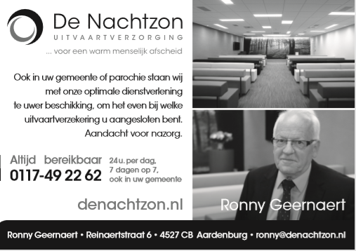

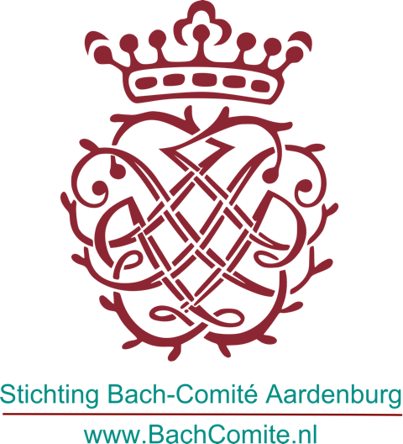

Expositie AaquaArt in de Sintbaafs

Gedurende de hele maand september exposeren acht kunstenaars in de kerk.
AaquaArt bestaat uit acht enthousiaste kunstenaars, die op professionele wijze kunst maken en onder de aandacht van het publiek brengen.
14 september is de vernissage rond 16:00 uur. De wethouder van cultuur Cees Liefting zal de expositie openen. https://aaquaart.nl

Toegang gratis. Dagelijks geopend van 11:00 tot 17:00 uur
Zondag vanaf 12:00 uur en maandag gesloten.

Bezoek ook het nieuwe Museum dat vlak naast de Kerk is gelegen.
Een aanrader.

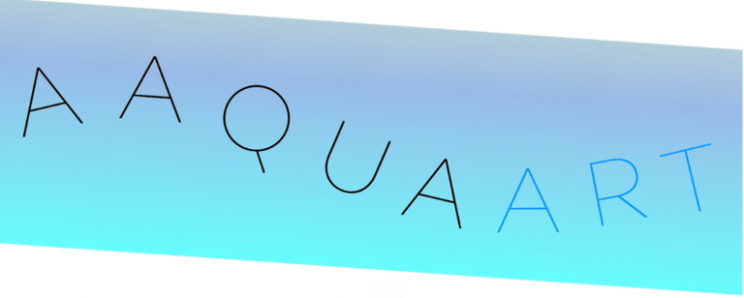

Rommelmarkt en Braderie

Ruim 25 jaar hebben wij als kerk gebruik gemaakt van de schuur in de Weststraat 32 te Aardenburg. Helaas is daar per 1 september een eind aan gekomen. De eigenaar van de schuur heeft het gebouw voor andere doeleinden nodig.
Met vereende krachten hebben we afgelopen week de spulletjes voor de boekenmarkt en braderie elders onder gebracht. Na onze eerdere oproep hebben verschillende gemeente leden ruimte beschikbaar gesteld. Hartverwarmend. Dit betekent helaas dat wij, hopelijk tijdelijk, geen ruimte meer hebben om uw oude boeken of waardevolle spulletjes op te slaan. Wij zullen ons voortaan concentreren om in of naast de Sintbaafskerk braderie of rommelmarkt te organiseren. We hopen dat velen van u ook daar ons weten te vinden.

Kerkklanken

Zoals al eerder aangekondigd stopt Liesbeth van Gilst met de distributie van kerkklanken in verband met verhuizing naar het buitenland. Op onze oproep heeft Attie Aarnoutse positief gereageerd. Hartelijk dank daarvoor.

Diensten in september en oktober 2023

3 september: Dienst in doopsgezinde kerk in Middelburg (Walcheren) om 10.30 uur

10 september: Sint Baafs om 10.00 uur. Voorganger ds. P. Overduin

17 september: dienst in doopsgezinde kerk in Aardenburg om 10.30 uur

24 september: Sint Baafs om 10.00 uur. Voorganger ds. J.C. de Beun

1 oktober: dienst in doopsgezinde kerk in Aardenburg om 10.30 uur

8 oktober: Sint Baafs om 10.00 uur. Voorganger ds. P. Overduin

15 oktober: dienst in doopsgezinde kerk in Aardenburg om 10.30 uur

22 oktober: Sint Baafs om 10.00 uur. Voorganger ds. J. Steketee

29 oktober: Sint Baafs om 10.00 uur. Voorganger ds. M. van Maanen

